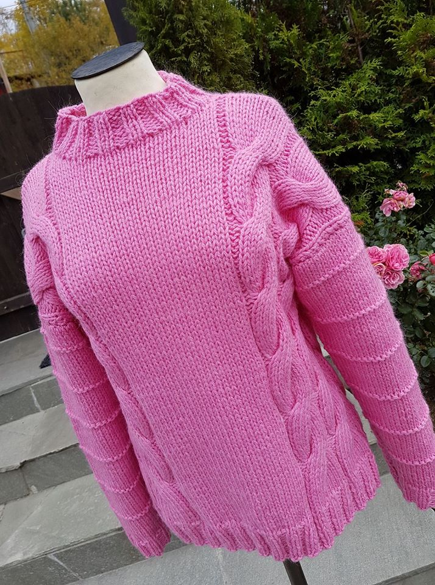

ROSA FLETTEGENSER

Størrelse: Medium
Garnforbruk: 14 nøster Wool Alpaca (strikkes med dobbelt garn)
Overvidde: 50 cm
Pinneforslag: Rundpinne 7 80 cm. Liten rundpinne 7 til halsen (Hele genseren strikkes fram og tilbake på rundpinne)
Strikkefasthet: 14 masker på pinne 7 med dobbelt garn = 10 cm
Hel lengde bak: 58 cm
Ermelengde: 44 cm

Bakstykket:
Legg opp 80 masker på pinne 7 og strikk vrangbord 2 rette og 2 vrange 6 cm. Gå deretter over til glattstrikk og del inn de 80 maskene sånn:

Pinne 1: Strikk rettstrikk
Pinne 2: 1 rett (kantemaske som strikkes rett hele tiden), 2 rett, 10 vrang, 2 rett, 10 vrang, 2 rett, 26 vrang, 2 rett, 10 vrang, 2 rett, 10 vrang, 2 rett, 1 rett(kantmasken) = 80 masker.
Pinne 3: Strikk rettstrikk
Pinne 4: Strikkes som pinne 2
Fortsett slik til du har strikket 10 pinner.

Pinne 11: Nå begynner du på flettene. De 10 maskene som det er to av i hver side strikkes sånn: Sett de 5 første maskene på en hjelpepinne og passer den bak arbeidet. Strikk de 5 neste maskene, deretter de 5 på hjelpepinnen. Gjør likedan 3 ganger til i løpet av pinnen.
Pinnen tilbake = pinne 2.

Fortsett likedan til du har strikket 20 pinner. Da gjentar du flettestrikk på de fire stedene akkurat som i pinne 11.

Når arbeidet måler 58 cm felles alle maskene løst av.

Forstykket:
Strikk akkurat som bakstykket, men når det måler 54 cm settes de midterste 14 maskene av til halsringning og hver side av halsen strikkes for seg på denne måten:
Fell inntil halsen på hver 2. Pinne med 2 masker, deretter 1 maske. Når arbeidet måler 58 cm felles maskene av. Strikk den andre siden likedan men pass på at du feller inn mot halsen.

Ermene:
Legg opp 30 masker på pinne 7 og strikk 6 cm vrangbord, 2 rette, 2 vrange.
Strikk fram og tilbake i glattstrikk men øk 1 maske først og sist på pinnen ca hver 4 cm til det i alt er 48 masker på pinnen. For å få stripeeffekten som du ser på bildet strikkes hver 10. pinne rett i stedet for vrang. Når ermet måler 44 cm felles løst av.

Sy nå sammen på skuldrene. Fest midten på ermene til skuldrene og sy dem fast. Sy deretter sammen i siden og sy sammen ermene.

Halskant:
Ta opp de 14 maskene som er satt av på en tråd og strikk opp ytterligere 42 masker rundt halsen til det er 56 masker på pinnen. Strikk 2 rette og 2 vrange så langt som du ønsker halsen skal være. Fell løst av. Fest alle tråder.
Press arbeidet lett fra vrangen.

